TÓMSTUNDASTARF Á HRAUNBÚÐUM Janúar
VINNUSTOFAN ER OPIN ALLA VIRKA DAGA KL. 13-16
HEITIR BAKSTRAR ALLA VIRKA DAGA KL. 10:00 / LEIKFIMI ALLA VIRKA DAGA KL. 10:00
14. Janúar | 15. Janúar | 16. Janúar | 17. Janúar | 18. Janúar
Setustofa kl 11:00  Hugarleikfimi  -Átthaginn-  Sólskáli kl 14:00  Efling skynfæra  (Ilmað verður af hinum ýmsu tegundum og giskað á lyktina sem við finnum)  - Hverju erum við að lykta af ?  - Á hvað minnir lyktin okkur á  - Umræður  Setustofa kl 16:00  Heitt á hendur | Setustofa kl 11:00  Hver var Jónas?  HEIMILDARMYND  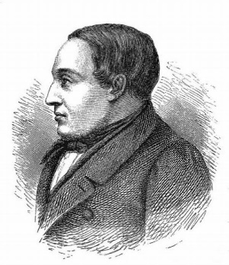  Setustofa kl 14:00  Ásta kemur og les fyrir okkur  Setustofa kl 16:00  Heitt á hendur | Dagdvöl kl 11:00  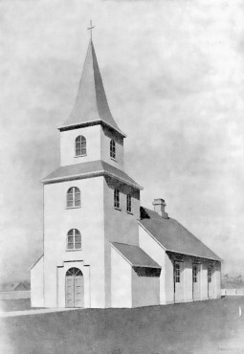  Helgistund  Kirkjugerði kemur í heimsókn  Setustofa kl 16:00  Heitt á hendur | Setustofa kl 11:00  Síldarævintýrið  Á sjó og í landi  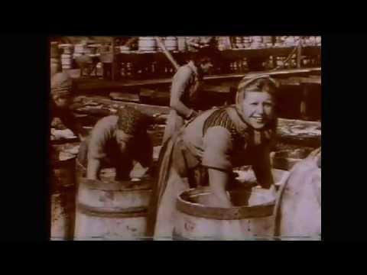  Setustofa kl 14:00  Andrea les fréttir vikunnar  Setustofa kl 16:00  Heitt á hendur | Setustofa kl 11:00 Síldarævintýrið  Á sjó og í landi frh.  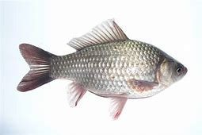  Matsalur kl 15:00  Föstudagslögin  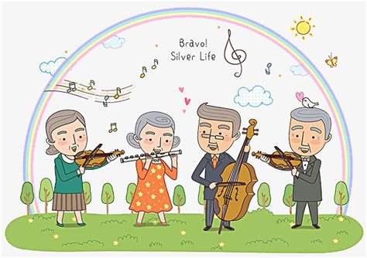  Setustofa kl 16:00  Heitt á hendur

